Le bilan radiatif terrestre
I – Rayonnement solaire et albédo terrestre : l’énergie solaire est réfléchie (suite)
- L’albédo terrestre est défini comme la proportion d’énergie lumineuse réfléchie par la Terre par rapport à l’énergie incidente.
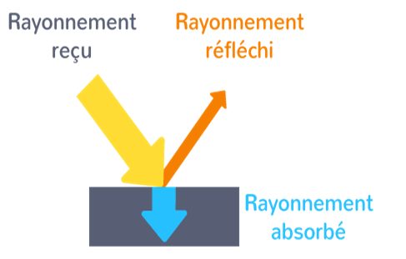
Détails de l’énergie réfléchie :
Réfléchie par l’air : C’est la réflexion de l’onde par les molécules atmosphérique et les particules les plus fines. La partie de l’énergie solaire réfléchie par l’air est constante sauf si l’atmosphère se charge en particules fines.
Réfléchie par les nuages : C’est la réflexion de l’énergie solaire par les gouttelettes d’eau contenues dans les nuages. La valeur de ce flux varie donc avec la teneur en eau du nuage. Par exemple, les cumulonimbus chargés d'eau réfléchissent beaucoup la lumière, plus que d’autres nuages. Ils contribuent donc fortement à l'albédo planétaire
Réfléchie par la surface, le sol et l’eau à la surface du globe
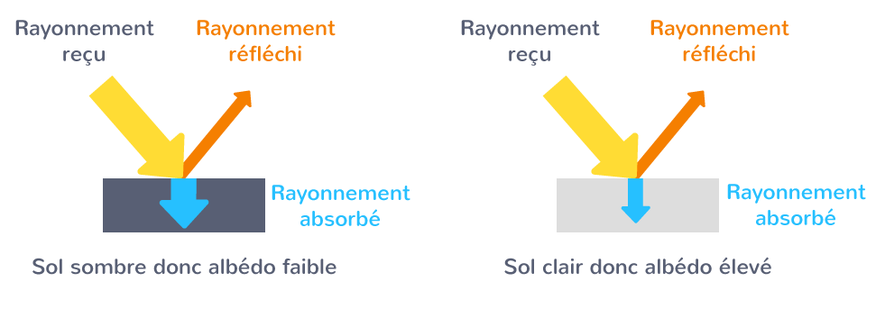
Tous les corps n’ont pas le même pouvoir réflecteur : les surfaces claires (neige, glace..) réfléchissent fortement le rayonnement solaire incident et ont un albédo plus élevé que les surfaces sombres (eau de mer, végétation…)

